Nama : Angga Saputra Ramadhan

No.Absen : 05

Kelas : TI_1B

NIM : 244107020065

JOBSHEET IX STACK

1. Tujuan Praktikum

Setelah melakukan materi praktikum ini, mahasiswa mampu:

1. Membuat struktur data Stack
2. Menerapkan algoritma Stack ke dalam program Java
3. Praktikum
   1. Percobaan 1: Mahasiswa Mengumpulkan Tugas

Waktu percobaan : 90 menit

1. Class Mahasiswa<No.Absen>

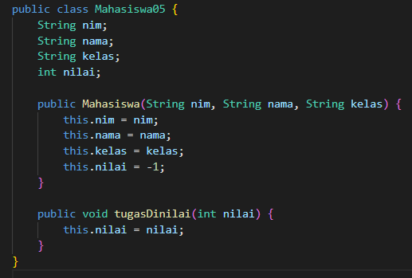

1. Class StackTugasMahasiswa<No.Absen>

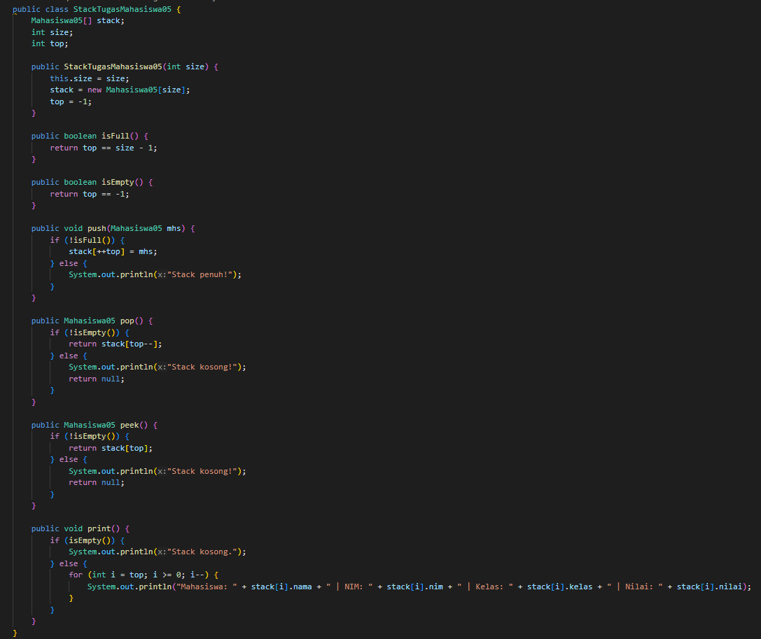

1. MahasiswaDemo<No.Absen>

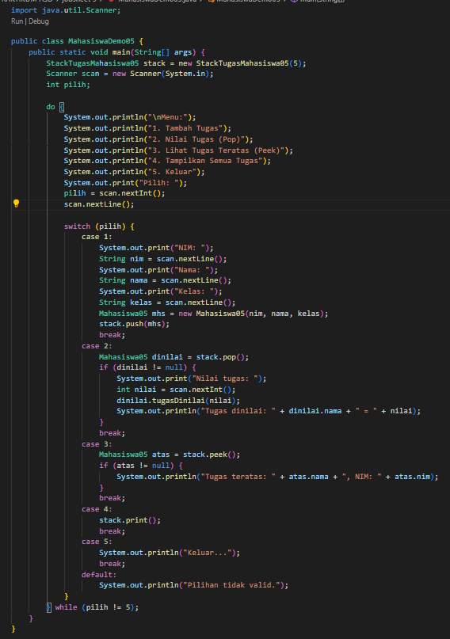

1. Hasil Running

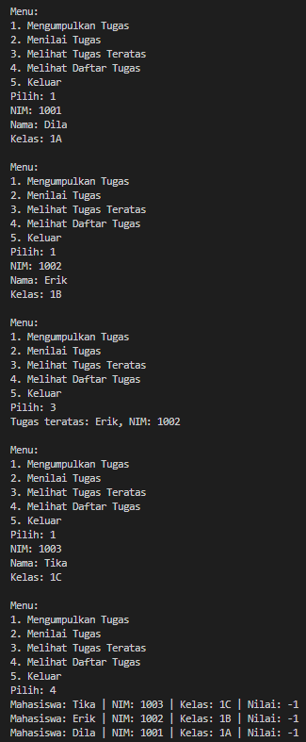

1. Pertanyaan
2. Lakukan perbaikan pada kode program, sehingga keluaran yang dihasilkan sama dengan verifikasi hasil percobaan! Bagian mana yang perlu diperbaiki?
3. Berapa banyak data tugas mahasiswa yang dapat ditampung di dalam Stack? Tunjukkan potongan kode programnya!
4. Mengapa perlu pengecekan kondisi !isFull() pada method push? Kalau kondisi if-else tersebut dihapus, apa dampaknya?
5. Modifikasi kode program pada class MahasiswaDemo dan StackTugasMahasiswa sehingga pengguna juga dapat melihat mahasiswa yang pertama kali mengumpulkan tugas melalui operasi lihat tugas terbawah!
6. Tambahkan method untuk dapat menghitung berapa banyak tugas yang sudah dikumpulkan saat ini, serta tambahkan operasi menunya!
7. Commit dan push kode program ke Github
   1. Percobaan 2 : Konversi Nilai Tugas Ke Biner

Waktu Percobaan : 60 Menit

1. menambahkan method konversiDesimalKeBiner pada class StackTugasMahasiswa untuk

menerima parameter yang bertipe int

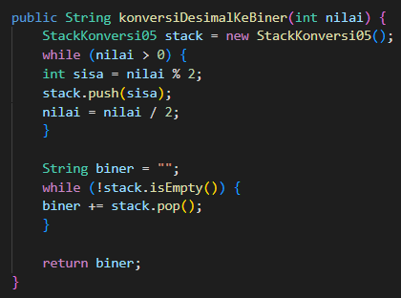

Pada method ini, terdapat penggunaan StackKonversi yang merupakan penerapan Stack, sama halnya dengan class StackTugasMahasiswa. Hal ini bertujuan agar Stack untuk mahasiswa berbeda dengan Stack yang digunakan untuk biner karena tipe data yang digunakan berbeda. Oleh karena itu, buat file baru bernama StackKonversi.java

1. dan tambahkan 4 method yaitu isEmpty, isFull, push, dan pull sebagai operasi utama Stack pada class StackKonversi

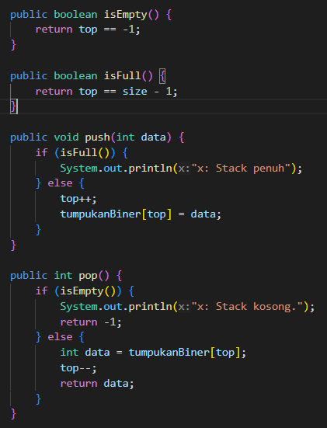

1. Agar nilai tugas mahasiswa dikonversi ke dalam bentuk biner setelah dilakukan penilaian, maka tambahkan baris kode program pada method pop di class MahasiswaDemo



1. Hasil Running Program

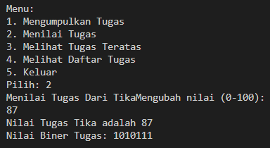

1. Pertanyaan
2. Jelaskan alur kerja dari method konversiDesimalKeBiner!
3. Pada method konversiDesimalKeBiner, ubah kondisi perulangan menjadi while (kode != 0), bagaimana hasilnya? Jelaskan alasannya!
   1. Latihan Praktikum

Waktu : 90 Menit

1. Class Surat<No.Absen>

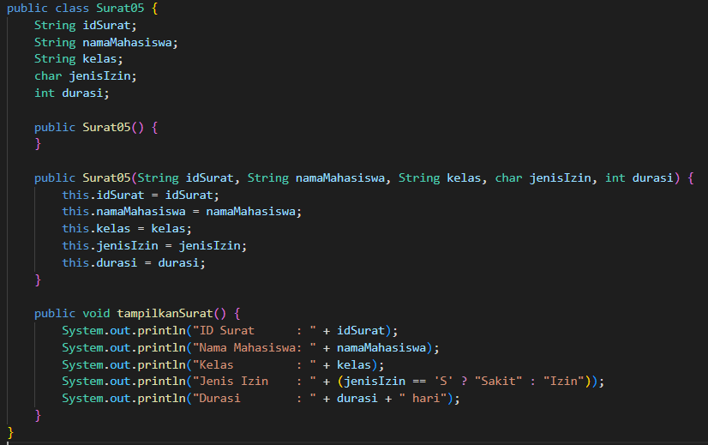

1. Class StackSurat<No.Absen>

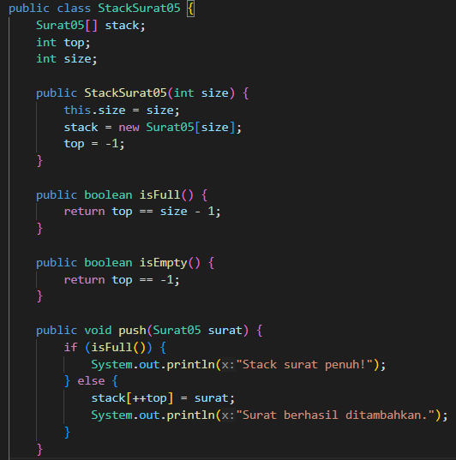

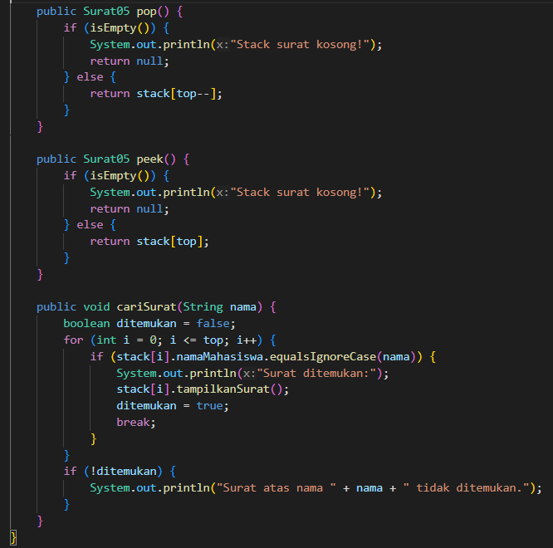

1. Class SuratMain<No.Absen>

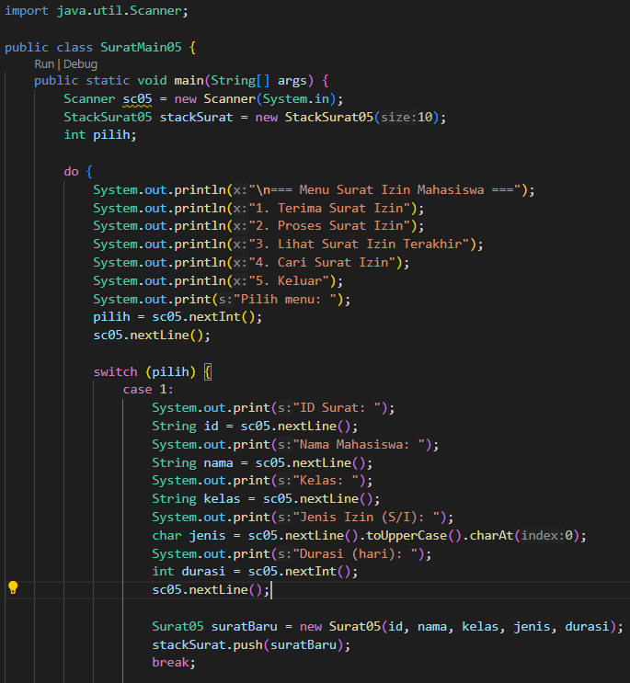

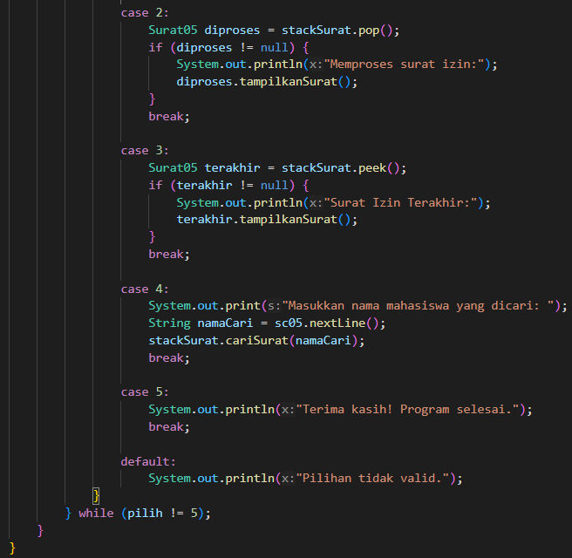

1. Hasil Running Program

